План осуществления образовательной деятельности
Дата __10 апреля__ день недели: пятница_ Воспитатель: __Светличная А.Ю.
Тема недели: ___ «Мой город»___
№ | Непосредственно организованная образовательная деятельность | Задания для проведения с ребенком
1 |  | ДИДАКТИЧЕСКАЯ ИГРА «СОБИРАЕМСЯ НА ПРОГУЛКУ»  Необходимо подобрать к каждому сезону соответствующую одежду и обувь.  Обсудите с ребенком какие предметы одежды можно носить в разное время года, когда на улице холодно (например весной и осенью).  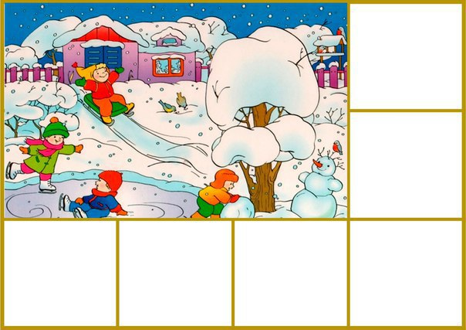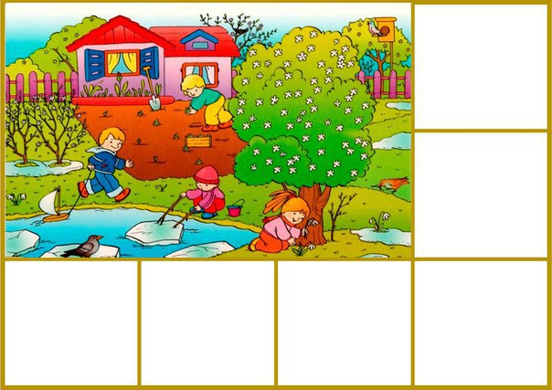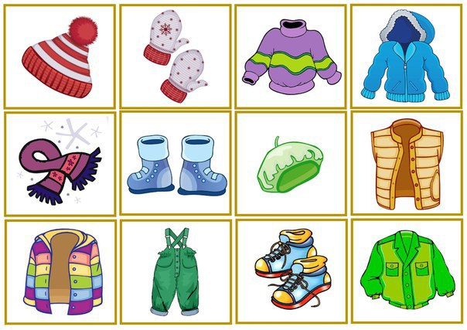  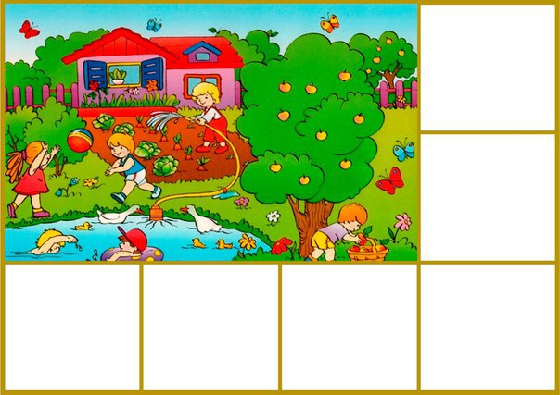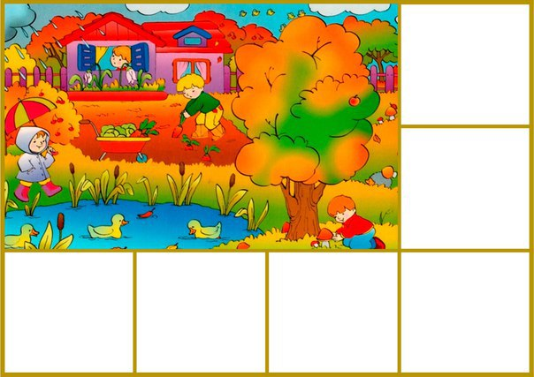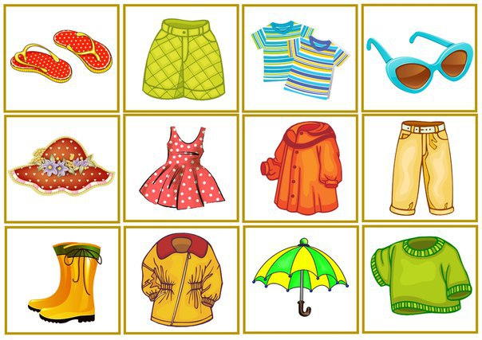  Разучить с детьми скороговорки на звук "Р"  1.Собиpaлa Мapгapитa мapгapитки нa гоpе,  paстеpялa Мapгapита мapгapитки во дворе.  2.На дворе трава, на траве дрова  Не руби дрова на траве двора.  3.Ехал Грека через реку,  Видит Грека - в реке рак.  Сунул Грека руку в реку,  Рак за руку Грека - цап!

